|  |  |
| --- | --- |
| **Materi** | **Nilai** |
| Lanjutan PHP OOP Project Restoran | 90 |

**Saya Sudah Belajar dan Mengerti dan Saya BISA**

1. Memahami cara pembuatan page registrasi,untuk pelanggan baru.agar bisa log-in dan menggunakan web restoran dengan lebih leluasa.

* Buat syntax php if isset $_SESSION[‘pelanggan’] pada file index home page,lalu pindahkan teks log out dan pelanggan kedalam if sedangkan log in dan Daftar pada else nya.
* Buat hyperlink pada kolom daftar,lalu arahkan ke folder home dan daftar {syntax nya ?f=home&m=daftar//artinya mengarahkan ke folder dafatr yang ada di folder home} [variable f & m berperan sebagai wadah link antar server file].
* Buat form registrasi pada folder daftar,copy dari insert user lalu rubah/buang bagian yang tak di perlukan.
* Ubah nama menjadi registrasi pelanggan
* Ubah form nama menjadi pelanggan
* Tambhakan form untuk isi alamat
* Tambahkan form untuk isi telp
* Hapus form opsi level
* Pada syntax if issetnya,tambahkan variable wadah untuk pelanggan,alamat,telp yaitu (cth : $pelanggan = $_POST[‘pelanggan’];)
* Hapus variable wadah untuk level
* Pada insert into tambahkan $pelanggan,$alamat,$telp sesuai urutan
* Hapus $level dari insert into
* Ubah tujuan header menjadi ke folder info ?f=home&m=info
* Dalam folder info,buat button untuk log in karena berhasil registrasi/daftar

2. Memahami bahwa data pelanggan dapat dilihat dari admin page restoran yang sudah dibuat.

3. Memahami & dapat membuat form log in,setelah registrasi

* Pada file index home,Buat hyperlink pada teks login arahkan ke file login pada folder home ?f=home&m=login
* Pada button login setelah registrasi,arahkan juga link nya pada file login pada folder home ?f=home&m=info.
* Pada file login pada folder home,buat form login dengan meng-copy syntax login,dari login restoran
* Pada syntax php if isset nya ubah SELECT * FROM tbluser 🡪 menjadi tblpelanggan//karena mengambil data dari database tabel pelanggan
* Tambahkan pula pada select from dibagian akhir,AND aktif//variable wadah sebagai penanda akun tersebut aktif atau tidak
* Pada else semua yang sebelumnya user,ubah menjadi pelanggan
* Ubah sql nya menjadi sama seperti pada if

4. Memahami & dapat membuat opsi log out

* Beri hyperlink pada teks log out yang ada di folder index home,lalu arahkan ke ?log=logout
* Tambahkan syntax : '.$_SESSION['pelanggan'].' Pada kolom pelanggan yang ada di bawah log out,untuk menampilkan akun pelanggan yang sedang log in.
* Pada syntax php di awal coding,tambahkan if isset $_GET[‘log’] untuk mengambil nilai akun yang ingin log out dari server.
* Isi if isset dengan session_destroy(); untuk menghapus data log in yang telah login,jadi otomatis akan log out
* Tambahkan header location:index.php artinya,setelah log out maka akan Kembali ke page home lagi namun dalam keadaan log out,jadi bisa log in lagi.

5. Memahami hal-hal yang perlu dilakukan untuk membuat shopping cart dalam web restoran untuk daftar pesanan.

* Ubah link button beli di file produk ?f=kategori&m=insert menjadi ?f=home&m=beli (untuk mengarahkan ke file beli di folder home)
* ATUR DULU KETENTUAN Pada file beli,buat statement if !isset/not isset yang bermakshud,apabila pelanggan tersebut belum log in maka saat button beli di klik akan mengarahkan ke halaman log in.yaitu dengan if isset $_SESSION[‘pelanggan’] dengan memanfaatkan header(“location:?f=home&m=login”) //link yang menarahkan ke halaman log in.
* Menambahkan id untuk produk yang ingin di klik yaitu dengan,menambahkan &id=<?php echo $r['idmenu'] ?> pada button beli {href=”?f=home&m=login&id=<?php echo $r['idmenu'] ?>”} hal ini dilakukan untuk mengirim idmenu produk ke server,agar nanti bisa di select untuk di masukkan shopping cart.
* Ambil nilai dari id menu yang di beli dengan menambahkan if isset ($_GET[‘id’]) lalu isi dengan $id = $_GET[‘id’] pada file beli.
* (Masih dalam proses pengambilan nilai produk untuk shopping cart)

Didalam if isset $_GET[‘id’] buat if isset($_SESSION[‘_’.$id] yang berisi $_SESSION[‘_’.$id]++; artinya apabila id menu tersebut telah di klik maka akan bertambah nilainya,{misal es the dengan id 34 sudah pernah di klik _30=1,apabila di klik lagi maka akan bertambah menjadi _30 = 2}.

* Lalu,di dalam else isi dengan $_SESSION['_'.$id]=1; yang artinya apabila produk tersebut belum pernah di klik maka id nya akan = 1 {es doger dengan id _30=1}.

Makshud dari if isset tersebut ialah,bahwa menu dapat dipesan lebih dari 1x yang id nya akan otomatis bertambah angka tiap di klik,id tidak berubah angka namun angka pesanan yang terdapat dalam id menu akan bertambah.

* Tampilkan id menu yang di pesan dengan menambahkan foreach ($_SESSION as $key => $value) lalu isi dengan if ($key<>'pelanggan' && $key<>'idpelanggan') {echo $key.'-'.$value;echo '<br>';} $key<> berfungsi agar nama pelanggan dan id nya tidak perlu ditampilkan.jadi hanya idproduk yang dibeli saja yang tampil.
* Memahami & dapat menghilangkan garis pada id menu produk yang ditampilkan dengan menambahkan syntax $id = substr($key,1); lalu mengubah echo $key.'-'.$value; menjadi $id.’-‘.$value.
* Tambahkan $sql (sebagai wadah) = SELECT * FROM tblmenu WHERE idmenu=$id; untuk men-select nilai dari id menu sebagai inisialisasi menu yang di pesan.lalu ditampilkan dengan megubah $id.’-‘.$value menjadi $sql.’-‘.$value
* Tambahkan objek $row(variable wadah)=$db->function getALL(); yang telah dibuat sebelumnya untuk mengambil semua nilai yang telah di select.
* Memahami dan dapat menampilkan menu yang ingin dibeli oleh pelanggan dengan perantara id menu,yaitu dengan menambahkan foreach $row as $r(variable wadah) isi dengan echo $r[‘menu’] maka akan tampil menu yang dipilih oleh pelanggan untuk dibeli yang tadinya tampil id nya saja,sekarang bisa tampil nama menunya.
* Buat tabel untuk daftar pesanan
* Tambahkan tag <td> di dalam foreach di depan tiap data echo '<td>'.$r['menu'].'</td>';
* Isi tabel berdasarkan data pesanan,yaitu dengan menambahkan syntax seperti ‘<td>’.$r[‘menu’].’</td>’ namun rubah menjadi harga
* Untuk jumlah rubahlah menjadi ‘<td>’.$value.’</td>’
* Untuk total echo '<td>'.$r['harga'] * $value.'</td>'; artinya harga dikalikan jumlah pesanan
* Kasih penutup tag table sesudah penutup tag foreach.

6. Memahami bahwa dalam penulisan variable,tidak boleh diawali dengan angka,tetapi degan huruf atau _

7. Memahami fungsi substr/sub string pada php yaitu untuk memotong string,atau untuk mengambil Sebagian nilai dari sebuah string.Dalam php digunakan unntuk memanipulasi string

8. Memahami fungsi print_r pada php yaitu untuk mencetak nilai variable output di browser dengan format yang lebih mudah dibaca.

9. Memahami cara & dapat merapikan isi shopping cart agar pesanan tidak terbaca jika pelanggan belum log in

* Buat function isi() dalam file beli,pindahkan if isset $_SESSION [‘id’] kedalam function isi
* Buat function keranjang() dalam file beli,pindahkan tabel beserta isinya (dari echo table open hingga echo /table close) ke dalam function keranjang().Di dalam table menggunkan object $db -> function getALL untuk dapat menggunakan nya terlebih dahulu deklarasikan objek $db sebagai variable global yaitu dengan, deklarasikan di awal dalam fuction keranjang global $db; karena $db dan function getALL berada di luar function keranjang.
* Pindahkan if isset $_GET [‘id’] ke dalam else dari if !isset $_SESSION[‘pelanggan’] //if di dalam else dari if
* Isi if isset dari $_GET [‘id’] dengan function isi($id); untuk menggunakan function isi untuk mendapatkan id dari menu yang di pesan.
* Tambahkan header location ?f=home&m=beli ,yang artinya jika sudah melakukan transaksi beli menu maka akan langsung diarahkan ke keranjang beli
* Di dalam else dari if isset $_GET yang ada di else if isset $_SESSION isi dengan function keranjang(); yang artinya apabila id tidak ada,maka akan langsung memangggil function keranjang() yang berisi keranjang beli.

10. Memahami cara & dapat menerapkan,email pelanggan dapat digunakan sebagai hyperlink ke keranjang beli

* Pada teks pelanggan yang terdapat di file index tambahkan tag a href dan /a lalu arahkan ke link ?f=home&m=beli//link keranjang beli.jadi nanti saat email di klik maka akan menuju keranjang beli,berfungsi untuk memantau daftar pembelian

11. Memahami & dapat membuat button hapus untuk menghapus pesanan yang tidak jadi di beli/tidak di inginkan :

* Tambahkan opsi hapus di dalam tabel yang berada di dalam function keranjang();
* Tambahkan pula pada foreach,namun buat sebagai link bukan di dlama variable wadah
* Arahkan link ke ?f=home&m=beli&hapus='.$r['idmenu'].' Makshudnya adalah untuk mengirim id produk dulu dari database idmenu yang di taruh di variable wadah $r ke server,sebelum nantinya produk tersebut akan di ambil nilainya untuk bisa di hapus
* Ambil nilai dari id produk dengan menambahkan if isset $_GET[‘hapus’] sesudah syntax php open //di awal artinya
* Tambahkan unset($_SESSION[‘_’.$id] artinya adalah id tersebut di unset/tidak di set/tidak di select untuk di pesan yaitu DIHAPUS dari daftar belanjaan.

12. Memahami cara pembuatan kolom total untuk menghitug jumlah biaya pesanan

* Deklarasikan variable $total = 0; perhitungan dimulai dari 0
* Buat 2 kolom table di akhir sebelum tag /close table
* Isi dengan grand total dan $total
* Merge kolom table grand total dengan colspan
* Tambahkan di dalam foreach,di function keranjang() syntax $total = $total + ($value * $r['harga']); yang artinya nilai dari $total ditambahkan dengan $value * $r[‘harga’]

13. Memahami cara menambahkan/mengurangi pesanan dalam keranjang belanja :

* Buat tombol tambah [+] dan [-] pada kolom foreach jumlah
* Tambahkan syntax &nbsp untuk memberi jarak antar tombol
* Jadikan tombol sebagai hyperlink dengan tag <a href=””></a>
* Arahkan link ke ?f=home&m=beli&tambah='.$r['idmenu'].' Untuk mengirim id produk yang ingin di tambah jumlah pesanannya ke server
* Ambil nilai dari id produk yang ada di server dengan syntax if isset $_GET[‘tambah’] isi dengan $id = $_GET['tambah']; {letakkan syntax sesudah syntax hapus pesanan}
* Di dalam if tambahkan syntax $_SESSION['_'.$id]++; artinya id yang di ambil nilainya akan di tambah jumlahnya,maka dari itu pesanan akan bertambah.
* Untuk mengurangi pesanan,buat sesuai system tambah namun ubahlah variable tambah menjadi kurang lalu ++ menjadi – (taruh syntax if kurang sesudah syntax if tambah)
* Untuk membuat agar pesanan tidak minus saat sudah bernilai kosong,dan menghilang saja tambahkan syntax if ($_SESSION['_'.$id]==0) {unset($_SESSION['_'.$id]);} dalam syntax if kurang.Makshud dari syntax tersebut adalah apabila $id dari menu yang di pesan bernilai 0 maka akan di unset/di batalkan pesanannya a.k.a DIHAPUS.

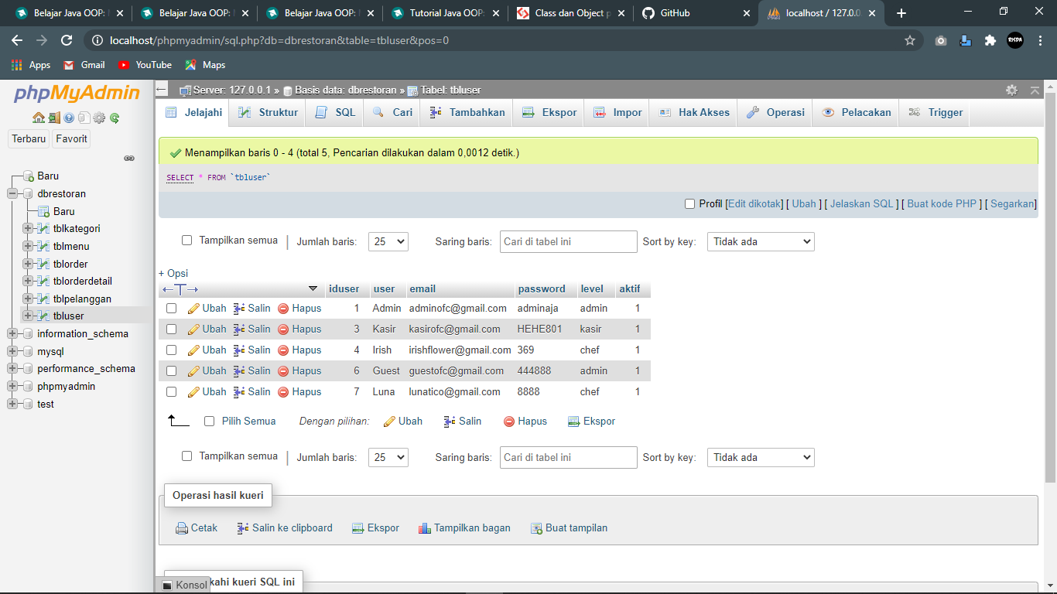Mohon maaf pak,ini data user admin untuk log in